Tentamen

Objektorienterad programmering i Java

Datum: 00-08-25
Tid: 09:00-13:00
Sal:

Ansvarig: Ulf Johansson
Resultat: Anslås inom 3 veckor.
Hjälpmedel: Inga
Betygsgränser: G 30p-, VG 45p- , Max 60p

Iakttag följande:
- Skriv tydligt (oläsligt = fel) !!
- Numrera sidorna samt börja varje ny uppgift på nytt blad.
- Skriv personnummer på försättsblad och alla inlämnade sidor.
- Poängavdrag kan ges för onödigt komplicerade eller ostrukturerade lösningar.

Lycka till!

- Vad innebär de följande begreppen? Ge korta och exakta beskrivningar.
  - Polymorfism
  - Abstrakt klass
  - Gränssnitt (interface), i Javas språkstandard inte som i användargränssnitt.
  - Virtuell maskin
  - Serialisering (10p)
- En person bor (är skriven) på en adress. För en sådan adress vill man lagra olika information beroende på om det är en hyresrätt, bostadsrätt eller småhus.
  - Skissa ett klassdiagram.
  - Ge klassdefinitionerna med lämpliga attribut.
  - Lägg till metoder för byte av bostad. (10p)

  - Ge ett kodexempel på en applet med ett textfält och en knapp. Då användaren trycker på knappen skall texten "Farväl du grymma värld" visas i textfältet. (5p)
  - Beskriv de fem olika stegen då man kopplar upp sig mot en databas och ställer en sql-fråga med hjälp av JDBC. (5p)

  - Lyssnare (och lyssnarklasser) är viktiga beståndsdelar i Java program. Vilken uppgift har en lyssnare (dvs. vilken kod skriver programmeraren i lyssnarklassen)?
Lyssnarklasser måste normalt implementera ett lyssnargränssnitt. Ibland kan de dock istället ärva från en s.k. adapterklass. Varför kan det vara smidigare?
Vilken koppling finns ”internt” mellan adapterklassen och motsvarande gränssnitt?! (5p)
  - Redogör översiktligt för hur Javas undantagshantering fungerar. Här finns inget krav på kod utan det viktigaste är principerna och de olika delarna (deras uppgifter samt hur de hänger ihop). (5p)

- Till ett räknarprogram vill man lagra undan en omgivning. Omgivningen skall bestå av variabel-värde par. Funktionaliteten är att kunna lagra ett par, hämta ett värde för en viss variabel samt att skriva ut hela omgivningen.
Lagringen kan antingen använda sig av den inbyggda samlingsklassen TreeMap eller utnyttja egna klasser. Uppdelningen skall i vilket fall vara logisk och stödja sig på god objektorientering. Strukturen är viktigare än att koden är exakt.
För enkelhets skull behöver ingen felkontroll ske. Om ett nytt värde skall lagras för en variabel så skrivs det gamla över. Variabelnamnen är strängar och vi vill kunna använda flyttal i räknaren.
Ni behöver INTE skriva något huvudprogram, dock skall metoderna i era klasser kunna anropas på ett vettigt sätt.
(10p)
- I Morse-alfabetet representeras varje tecken som en följd av punkter och streck. Med hjälp av ett träd kan man enkelt översätta en följd punkter och streck till en bokstav. Vid avkodningen börjar man längst upp i trädet och förflyttar sig nedåt till vänster om man har en punkt och nedåt till höger om man har ett streck. .-. (punkt-steck-punkt) ger då vänster-höger-vänster dvs. bokstaven r.
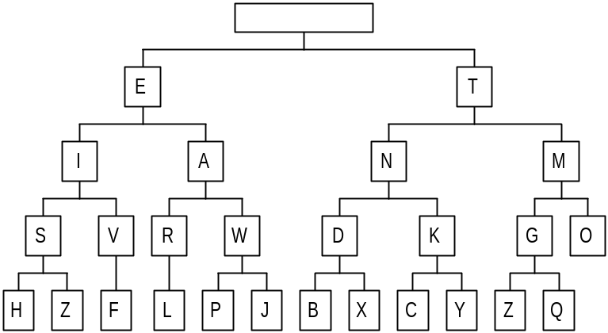
(Om det bara finns ett barn ligger det nedåt-vänster om föräldern).
I ett program representeras noderna och trädet av en klass Node med följande gränssnitt (metoder):
char getChar(); //ger tecknet i noden
Node getLeft(); //ger noden nedåt-vänster om denna nod (null om ingen)
Node gerRight(); //ger noden nedåt-höger om denna nod (null om ingen)
Klassen som använder nodklassen är:
class MorseTable{
private Node top;
public char getChar(char[] c){
...
}
}
Implementera metoden getChar. Antag att fältet c innehåller en följd av punkter och streck.
Implementera även klassen Node (attribut och metoder). Använd inga samlingsklasser. (10p)

